Travail à faire par binôme:
A partir du document ressource sur l’évolution du téléphone portable, rédiger sur WORD au format A4 horizontal une frise chronologique à l’échelle 1 an = 0,8 cm.

Méthode et outils:
- Créer un dossier « Frise chronologique » dans ton dossier « Technologie ».
- Après avoir lancé le logiciel WORD 2007, utiliser le menu Mise en page, ouvrir la fonction Orientation et cliquer sur Paysage.
- Enregistrer le fichier sous le nom TP frise_Nom1_Nom2.docx
- Tracer l’axe du temps au milieu de la page en utilisant le menu Insertion, Formes puis en cliquant sur le premier modèle des Flèches pleines (taille, couleur de fond et bordures libres).
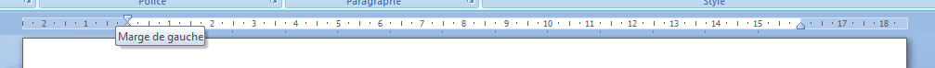
- Si les règles ne sont pas présentes au départ, cliquer sur le menu Affichage, cocher Règle puis sur la règle horizontale, calibrer la marge de gauche à 3 cm comme ci-dessous.

- Tracer le premier trait vertical n’importe où en utilisant le menu Insertion, Formes puis en cliquant sur le premier modèle des Lignes.
- Positionner ce trait au « 0 » de la manière suivante :
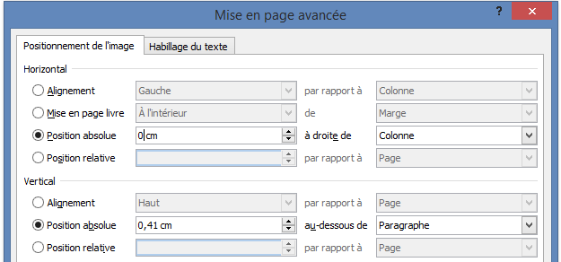
- Clic droit
- Format de la forme automatique
- Habillage
- Avancé
- Effacer la valeur affichée en Horizontal
Position absolue
et la remplacer par 0
- Cliquer sur OK et à nouveau sur OK

- Importer la photo correspondante depuis Internet, la positionner aisément grâce à Habillage, Devant le texte puis grâce au menu Insertion, Zone de texte, la légender avec les informations suivantes :
- Année
- Modèle
- Innovation(s) technique(s)
- Pour chaque modèle suivant, répéter les étapes 5.a), 5.b) et 6 sachant que pour l’étape 5.b), le nouveau positionnement du trait vertical se fera à : (année - 1983) x 0,8

- Mettre un titre au document. (présentation libre : Zone de texte ou WordArt)
- Signer le document par une Zone de texte en respectant le modèle :
NOM1 Prénom1
NOM2 Prénom2
Groupe

- Soigner la mise en page du document (tailles des photos et légendes).
- Enregistrer le fichier puis l’envoyer au professeur par la messagerie interne.

